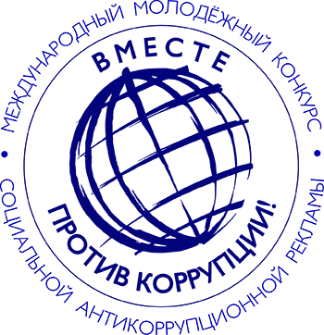

Генеральной прокуратурой Российской Федерации организовано проведение Международного молодежного конкурса социальной антикоррупционной рекламы на тему: «Вместе против коррупции!»

Конкурс проводится в рамках деятельности Межгосударственного совета по противодействию коррупции, созданного для организации конструктивного международного сотрудничества и принятия совместных эффективных мер в сфере борьбы с этим негативным социальным явлением.
Соорганизаторами этого конкурса являются компетентные органы государств, подписавших Соглашение об образовании Межгосударственного совета по противодействию коррупции от 25.10.2013г.
Конкурс проводится для молодежи в возрасте от 14 до 35 лет из Российской Федерации, а также других государств - участников Межгосударственного совета по противодействию коррупции (Армения, Беларусь, Казахстан, Кыргызстан, Таджикистан) и стран БРИКС (Бразилия, Индия, Китай, ЮАР).
Конкурсантам предлагается подготовить антикоррупционные плакаты и видеоролики на тему «Вместе против коррупции!».
Прием работ будет осуществляться с 1 июня по 1 октября 2019 г. на официальном сайте конкурса www.anticorruption.life
Правила проведения конкурса доступны на указанном сайте на русском, английском, китайском и португальском языках.
Правила проведения конкурса доступны на официальном сайте Генеральной прокуратуры Российской Федерации в сети «Интернет» www.genproc.gov.ru/anticor/konkurs-vmeste-protiv-korrupcii.
Торжественная церемония награждения победителей конкурса будет приурочена к Международному дню борьбы с коррупцией (9 декабря).
Приглашаем молодежь района принять участие в проводимом конкурсе.
Выражаем надежду, что этот уникальный проект привлечет внимание к проблеме коррупции не только молодежи, но и взрослого поколения, послужит целям выработки нетерпимого отношения в обществе к ее проявлениям.

Прокуратура Артинского района

